【轨物交流】校企深度交流 共促产学研融合｜杭电管理学院师生莅临杭州轨物科技走访座谈
2026年6月17日，杭州电子科技大学管理学院马处长带领师生一行莅临杭州轨物科技有限公司开展校企走访交流活动，公司创始人陈科明热情接待来访团队，双方齐聚会议室开展深度座谈交流，共话行业发展、共探合作新模式。
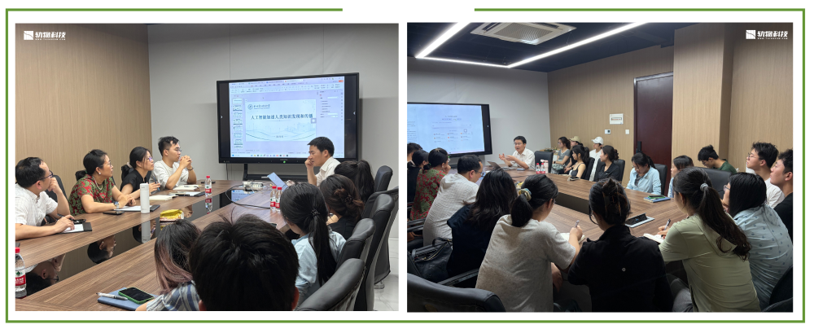
座谈伊始，公司创始人陈科明对杭电管理学院师生的到来表示热烈欢迎，并向来访师生系统介绍了企业发展概况、核心研发理念、核心产品优势及整体市场布局。同时，他聚焦人工智能数字化应用领域，重点分享了AI技术赋能高校教研、企业数字化转型升级的落地成果，结合丰富的实操案例，详细讲解了相关技术的应用场景、操作模式及行业价值，让师生们对前沿AI产业技术与市场化应用有了全面、立体的认知。
随后，校企双方围绕数字行业前沿技术趋势、当下产业发展现状、人才培养模式、校企实践教学共建、产学研项目合作等核心内容展开深入研讨。交流过程中，学院师生结合专业学习与行业认知积极提问，针对产业人才需求、技术落地难点、实习实践合作等问题与企业方深入互动。企业方立足一线产业视角，逐一答疑解惑、分享行业经验，现场交流氛围浓厚，为后续精准化合作奠定了良好基础。
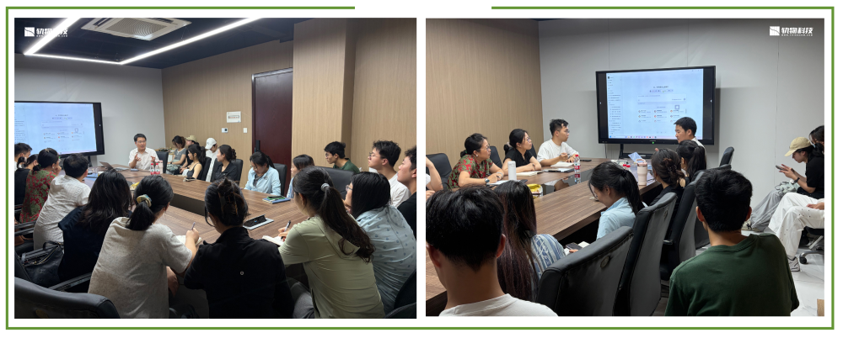
本次校企走访座谈活动，为学子们搭建了直面行业前沿、对接产业一线的优质平台。通过面对面深度交流，同学们走出课堂、贴近产业，直观了解行业发展动态与企业用人需求，有效拓宽了专业视野，深化了对专业领域的实操认知，切实拉近了校企双向沟通距离。
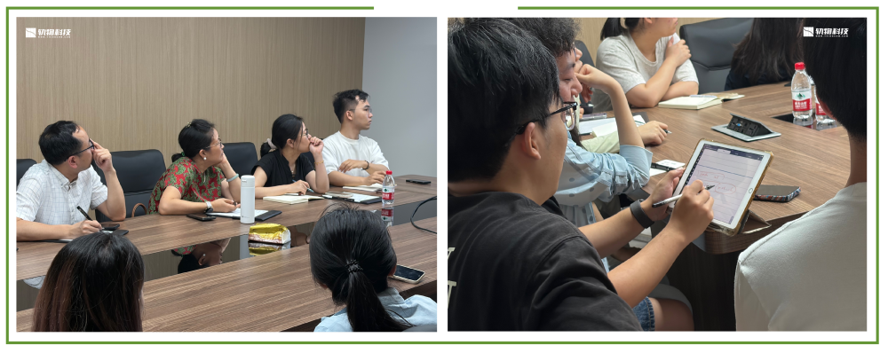
双方均对本次交流成果给予高度肯定，并达成长期深化合作的共识。未来，杭州轨物科技将与杭州电子科技大学管理学院持续深耕产学研融合，依托双方资源优势，推进实践教学共建、专业人才联合培养、技术创新协同攻关等合作落地，精准培育适配产业发展的高素质专业人才，以校企双向赋能模式，助力技术创新与产业高质量协同发展。